УТВЕРЖДЕНО
распоряжением Главы
муниципального образования
"Город Архангельск"
от 30.11.2016 № 3396р

ТЕХНИЧЕСКОЕ ЗАДАНИЕ
на подготовку документации по планировке территории
для размещения линейного объекта "Участок канализационных сетей
и сетей водопровода по адресу: г.Архангельск, Ломоносовский территориальный округ, ул.Касаткиной, д.10"

- Наименование (вид) градостроительной документации
Документация по планировке территории (проект планировки и проект межевания) для размещения линейного объекта "Участок канализационных сетей и сетей водопровода по адресу: г.Архангельск, Ломоносовский территориальный округ, ул.Касаткиной, д.10" (далее – документация по плани-ровке территории).
- Организация – заказчик
Подготовку документации по планировке территории осуществляет муниципальное унитарное предприятие "Водоканал" муниципального образо-вания "Город Архангельск" (зарегистрированное Инспекцией Федеральной налоговой службы по г.Архангельску 06 сентября 2002 года за основным государственным регистрационным номером 1022900510709, ИНН 2901012238).
- Проектная организация
Определяется организацией – заказчиком.
- Назначение документации
В целях обеспечения устойчивого развития территорий, выделения элементов планировочной структуры, установления границ земельных участков, предназначенных для строительства и размещения линейных объектов.
- Нормативно-правовая база для подготовки документации
Градостроительный кодекс РФ, Земельный кодекс РФ, "СП 42.13330.2011. Свод правил. Градостроительство. Планировка и застройка городских и сельских поселений. Актуализированная редакция СНиП 2.07.01-89*",
"СНиП 11-04-2003. Инструкция о порядке разработки, согласования, экспертизы и утверждения градостроительной документации", Генеральный план муниципального образования "Город Архангельск", Правила землепользования и застройки муниципального образования "Город Архангельск", иные законы и нормативные правовые акты Российской Федерации, Архангельской области, муниципального образования "Город Архангельск", с учетом положений нормативных правовых актов, определяющих основные направления социально-экономического и градо-строительного развития муниципального образования "Город Архангельск", охраны окружающей среды и рационального использования природных ресурсов.
2

- Требования к подготовке документации по планировке территории
Документацию по планировке территории подготовить в соответствии
с техническими регламентами, нормами отвода земельных участков для конкретных видов деятельности, установленными в соответствии с федераль-ными законами.
При подготовке документации по планировке территории учесть основные положения проекта планировки района "Майская горка" муници-пального образования "Город Архангельск", утвержденного распоряжением мэра города от 20.02.2015 № 425р.
- Объект проектирования, его основные характеристики
Линейный объект "Участок канализационных сетей и сетей водопровода по адресу: г.Архангельск, Ломоносовский территориальный округ, ул.Касат-киной, д.10".
Размещение объекта в соответствии со схемами, указанными в приложе-ниях № 1, 2 и 3 к техническому заданию.
- Информация о разрешенном использовании земельного участка
Разрешенное использование: для размещения линейного объекта.
В соответствии с частью 4 статьи 36 Градостроительного кодекса Российской Федерации действие градостроительного регламента на земельные участки, предназначенные для размещения линейных объектов, не распро-страняется.
- Требования к составу и содержанию работ
Проект планировки территории состоит из основной части, которая подлежит утверждению, и материалов по ее обоснованию.
Основная часть проекта планировки территории включает в себя:
а) чертеж или чертежи планировки территории, на которых отображаются:
красные линии;
линии, обозначающие дороги, улицы, проезды, линии связи, объекты инженерной и транспортной инфраструктур, проходы к водным объектам общего пользования и их береговым полосам;
границы зон планируемого размещения линейного объекта, объектов капитального строительства;
границы зон планируемого размещения объектов федерального значения, объектов регионального значения, объектов местного значения;
б) положения о размещении линейного объекта, а также о характе-
ристиках полосы отвода линейного объекта.
Материалы по обоснованию проекта планировки территории включают
в себя материалы в графической форме и пояснительную записку.
Материалы по обоснованию проекта планировки территории в графи-ческой форме содержат:
схему размещения линейного объекта в планировочной структуре территории;

3

схему использования территории в период подготовки проекта планировки территории;
схему организации улично-дорожной сети, которая может включать схему размещения парковок (парковочных мест), и схему движения транспорта на соответствующей территории;
схему границ территорий объектов культурного наследия;
схему границ зон с особыми условиями использования территорий;
схему вертикальной планировки и инженерной подготовки территории;
иные материалы в графической форме для обоснования положений
о планировке территории.
Пояснительная записка содержит описание и обоснование положений, касающихся:
определения параметров планируемого строительства линейного объекта, систем социального, транспортного обслуживания и инженерно-технического обеспечения, необходимых для размещения линейного объекта;
защиты территории от чрезвычайных ситуаций природного и техно-генного характера, проведения мероприятий по гражданской обороне и обеспечению пожарной безопасности;
иных вопросов планировки территории.
Проект межевания территории включает в себя чертежи межевания территории, на которых отображаются:
красные линии, утвержденные в составе проекта планировки территории;
линии отступа от красных линий в целях определения места допустимого размещения зданий, строений, сооружений;
границы образуемых и изменяемых земельных участков на кадастровом плане территории, условные номера образуемых земельных участков;
границы территорий объектов культурного наследия;
границы зон с особыми условиями использования территорий;
границы зон действия публичных сервитутов.
Проект межевания включает в себя чертежи межевания территории, на которых отображаются границы существующих и (или) подлежащих образованию земельных участков, в том числе предполагаемых к изъятию для государственных или муниципальных нужд, для размещения таких объектов.
В проекте межевания территории должны быть указаны:
площадь образуемых и изменяемых земельных участков и их частей;
образуемые земельные участки, которые после образования будут относиться к территориям общего пользования или имуществу общего пользования;
вид разрешенного использования образуемых земельных участков
в соответствии с проектом планировки территории.
- Требования к результатам работы
Решения документации по планировке территории должны быть обусловлены её положением в составе города, социальным содержанием, перспективами развития города.

4

Проектные решения определяются с учетом удобства транспортной доступности и организации проездов, обеспечивающих безопасность движения.
Принимаемые решения в ходе разработки документации по планировке территории должны быть обоснованными.
Основные материалы документации по планировке территории должны соответствовать строительным нормам и правилам, нормативным документам
в сфере градостроительства.
При использовании карт и топографических планов, не предназначенных для открытого использования, имеющих гриф секретности, следует руковод-ствоваться требованиями законодательства Российской Федерации о госу-дарственной тайне в объеме и порядке, которые установлены Прави-
тельством Российской Федерации.
Подготовка документации по планировке территории осуществляется в соответствии с системой координат, используемой для ведения государ-ственного кадастра недвижимости.
Основные материалы документации по планировке территории в электронном виде должны быть совместимы с геоинформационной системой ГИС "ИнГео".
Текстовые материалы документации по планировке территории должны быть выполнены в формате Word, табличные – Excel. Графические материалы документации по планировке территории выполняются в масштабе 1:25000 – 1:10000 – 1:5000 – 1:2000 – 1:1000.
Документация по планировке территории на бумажной основе и в элек-тронном виде передается в департамент градостроительства Администрации муниципального образования "Город Архангельск".
- Порядок проведения согласования документации по планировке территории
Документация по планировке территории после подготовки должна быть согласована разработчиком в следующем порядке с:
департаментом градостроительства Администрации муниципального образования "Город Архангельск";
департаментом городского хозяйства Администрации муниципального образования "Город Архангельск";
администрацией Ломоносовского территориального округа Администра-ции муниципального образования "Город Архангельск";
муниципальным унитарным предприятием "Архкомхоз";
филиалом ПАО "МРСК Северо-Запада" "Архэнерго";
ГСК "Октябрь".

____________

Приложение № 1
к техническому заданию на подготовку доку-ментации по планировке территории для размещения линейного объекта "Участок канализационных сетей и сетей водопровода по адресу: г.Архангельск, Ломоносовский территориальный округ, ул.Касаткиной, д.10"

СХЕМА
наружной водопроводной сети с указанием точек подключения Объекта

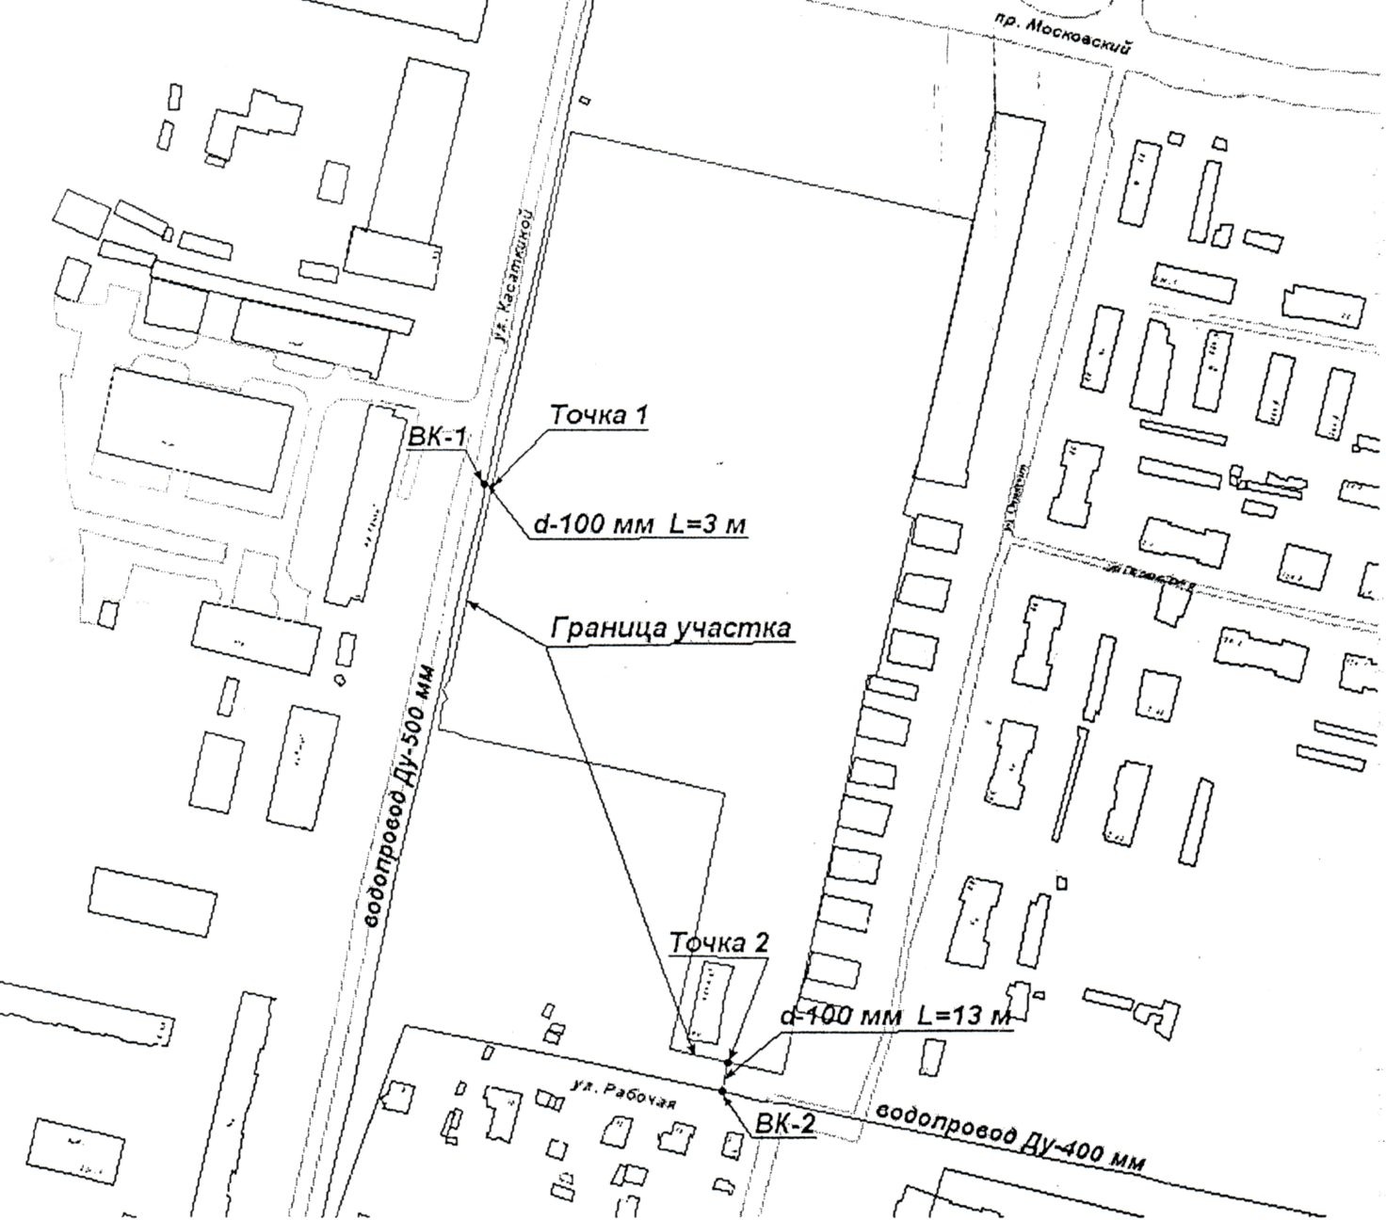

Точка 1, Точка 2 – точки подключения объекта/границы раздела балансовой принадлежности
ВК-1, ВК-2 – колодцы на действующих сетях

__________

Приложение № 2
к техническому заданию на подготовку доку-ментации по планировке территории для размещения линейного объекта "Участок канализационных сетей и сетей водопровода по адресу: г.Архангельск, Ломоносовский территориальный округ, ул.Касаткиной, д.10"

СХЕМА
наружной канализационной сети с указанием точки подключения Объекта

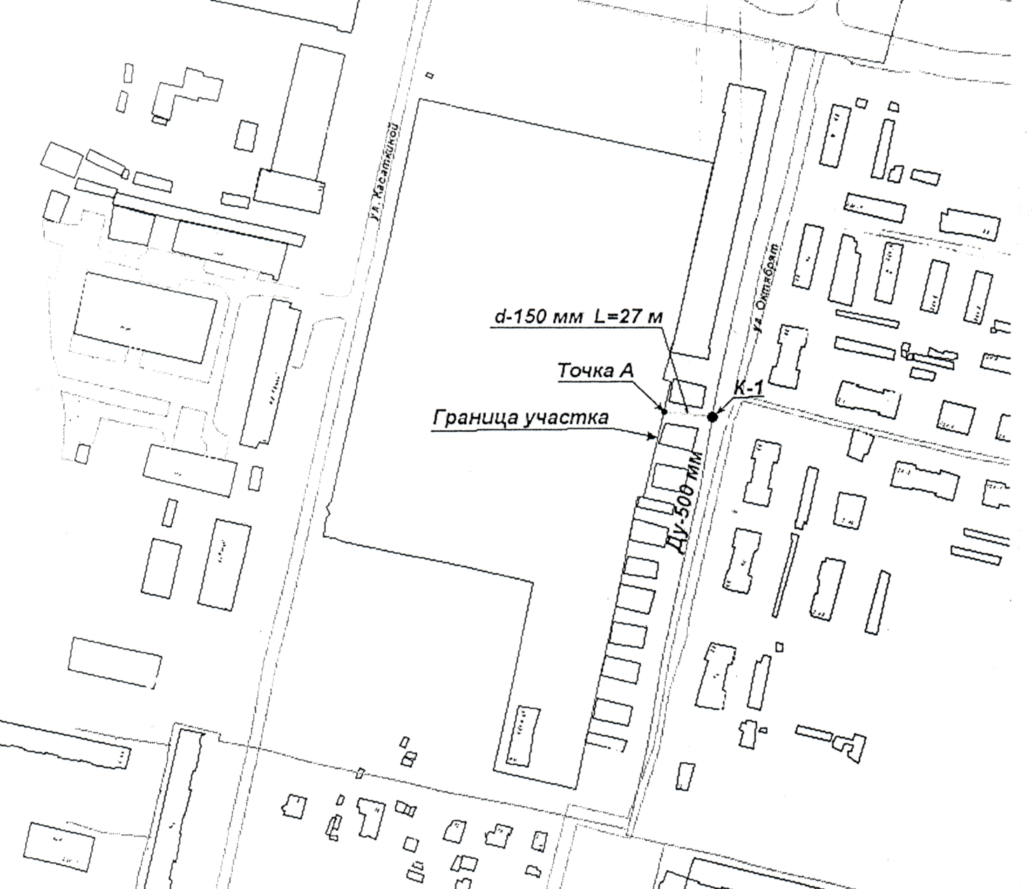

Точка А – точка подключения объекта/граница раздела балансовой принадлежности
К-1 – колодец на действующих сетях

__________

Приложение № 3
к техническому заданию на подготовку доку-ментации по планировке территории для размещения линейного объекта "Участок канализационных сетей и сетей водопровода по адресу: г.Архангельск, Ломоносовский территориальный округ, ул.Касаткиной, д.10"

СХЕМА
наружной водопроводной сети с указанием точки подключения Объекта

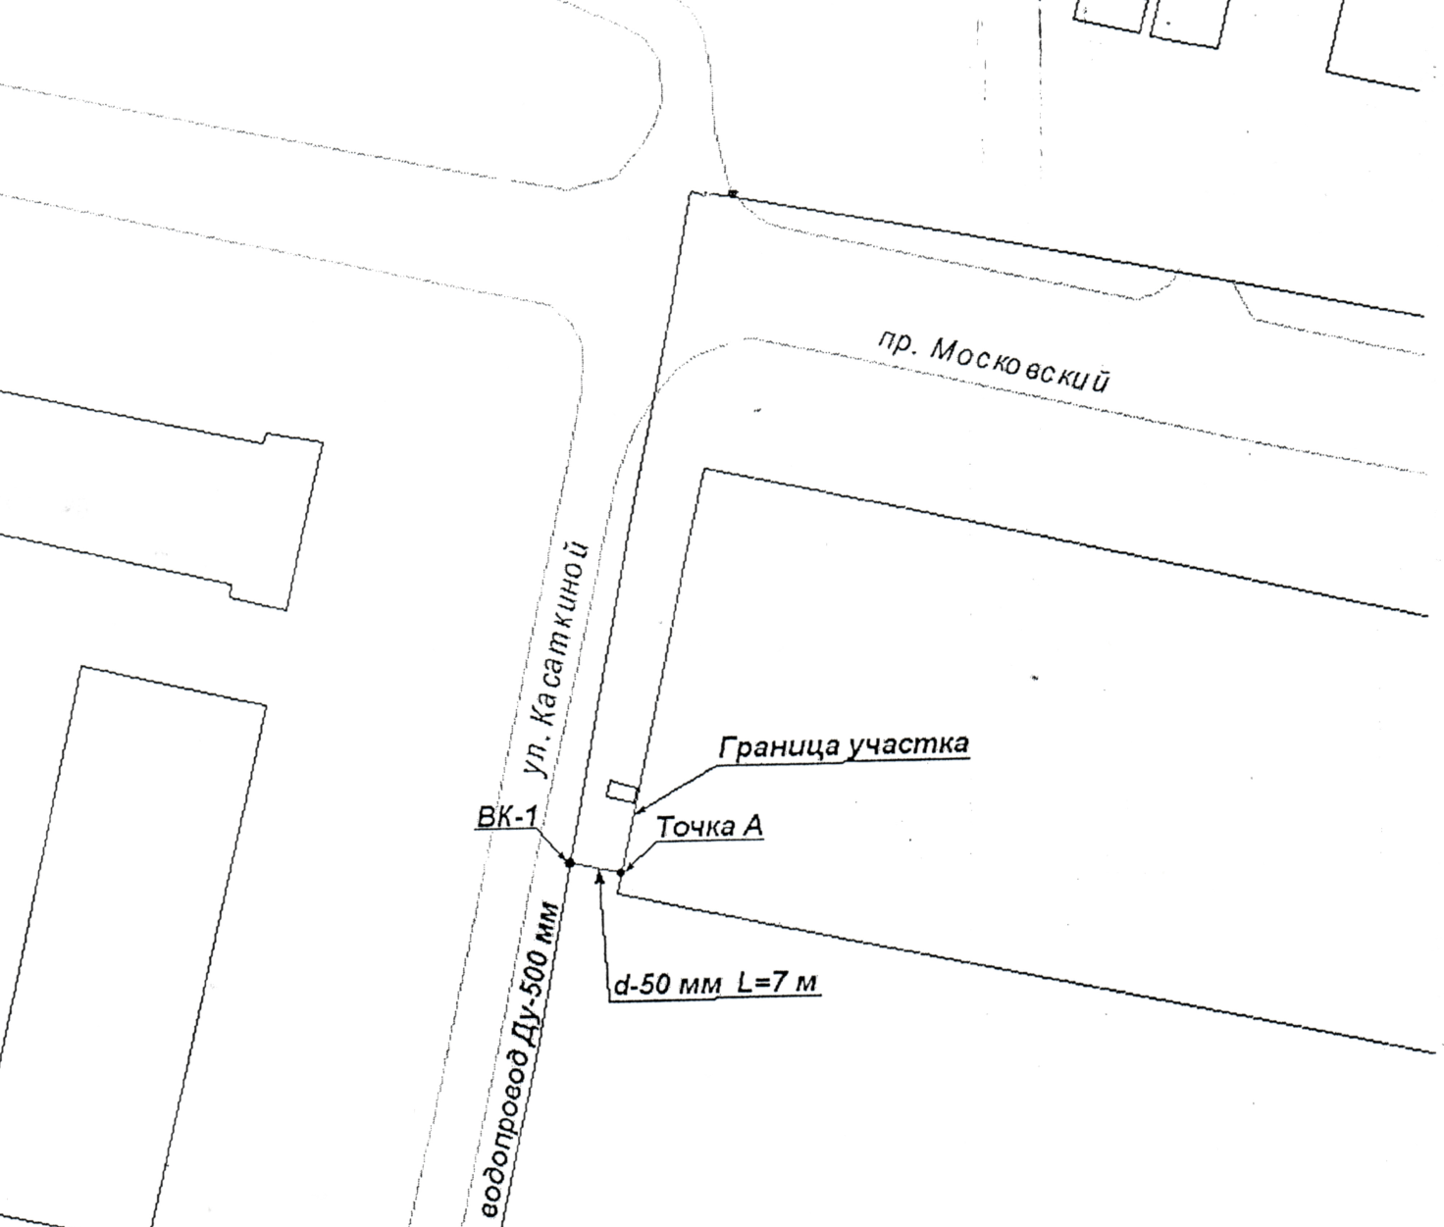

Точка А – точка подключения объекта/граница раздела балансовой принадлежности
ВК-1 – колодец на действующих сетях

__________

